Manuel Utilisateur

Version administrateur

Direct Prod

01 mai 2019

CFPT Informatique – Travail Pratique Individuelle

Romain Peretti – IDA-P4A

Maître d’apprentissage : Jossi Sébastien

Experts : Fontaine Philippe & Aegerter Fredy

Table des matières

1. Introduction 2

2. Consulter les annonces non validées 3

# 1. Introduction

Direct Prod est une application web permettant à un utilisateur de poster des annonces de produit de consommation.

# 2. Consulter les annonces non validées

Pour accéder à cette page il faut cliquer sur le lien dans la barre de navigation.

______

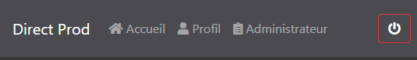

Figure : Barre de navigation de l'administrateur

Sur cette page l’administrateur voit toutes les nouvelles annonces, il voit les informations importantes des annonces et différents boutons permettant la validation, la suppression et une redirection vers la page de détails.

Lors de l’appuie sur le bouton , vous êtes redirigé vers la page des détails de l’annonce.



Lors de l’appuie sur le bouton , l’annonce devient valide et disparait de la liste.



Lors de l’appuie sur le bouton , un pop-up apparait demandant la confirmation de suppression.

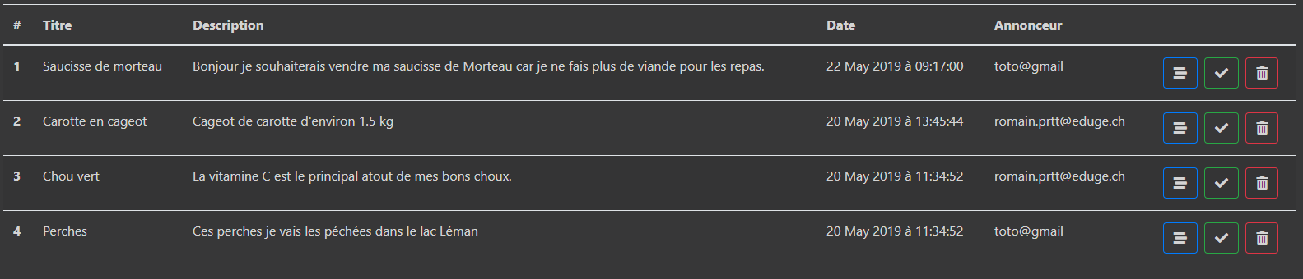

Figure : Page d’administration des annonces

# 3. Tables des illustrations

Figure 1 : Barre de navigation de l'administrateur 3

Figure 2 : Page d’administration des annonces 3